МИНИСТЕРСТВО НАУКИ И ВЫСШЕГО ОБРАЗОВАНИЯ РОССИЙСКОЙ ФЕДЕРАЦИИ

Федеральное государственное бюджетное образовательное учреждение высшего образования

«Воронежский государственный технический университет»

**Факультет** экономики, менеджмента и информационных технологий

**Кафедра** систем управления и информационных технологий в строительстве

**Отчет по лабораторной работе**

Тема: **«Циклический вычислительный процесс»**

По дисциплине: Основы программирования и алгоритмизации

Выполнил студент: Гладнева Евгения Геннадьевна

Группа: бИСТ-222

Руководитель: доцент, к.т.н. Курипта О. В.

Работа защищена « » _________ 2022г.

С оценкой ________ _____________

(подпись)

Воронеж 2022

**Постановка задачи**

**Условие задачи:** Написать программу табуляции заданной функции в определенном интервале и с произвольным шагом. В начале программы вывести табулируемую функцию. Результаты оформить в виде таблицы.

**Исходные данные:**

x.

**Алгоритм решения:**

1. Вывести табулируемую функцию.
2. Запросить у пользователя значение интервала и шага табуляции.
3. В зависимости от типа границ интервала скорректировать начальные и конечные значения.
4. Создать функцию, которая будет вычислять значения.
5. Последовательно вычислять и выводить значения в цикле.

**Контрольный пример**:

Входные данные: (0,95; 3,0]; 0,5

Результат: 0,161; 1,226; 3,586; 8,403

**Словесный алгоритм**

**Алгоритм представлен пошаговой детализацией:**

**Шаг 1:** установка директивы препроцессора для функции scanf, подключение необходимых заголовочных файлов

#define _CRT_SECURE_NO_WARNINGS

#include <stdio.h>

#include <locale.h>

#include <math.h>

**Шаг 2:** объявление функции main

void main(void) {};

**Шаг 3:** установка локализации

setlocale(LC_ALL, "RUS");

**Шаг 4:** вывод заданной функции

puts("f(x) = |e^2 - 2| - x^2\n");

**Шаг 5:** инициализация и ввод значений пользователем

char z1, z2;

float a, b, s;

puts("Введите значения интервала в формате (1,3; 3,5]");

scanf("%c%f; %f%c", &z1, &a, &b, &z2);

puts("Введите значения шага табуляции");

scanf("%f", &s);

**Шаг 7:** создание отдельной функции для вычисления значений

float func(float x) {

return (float)(fabs(exp(x) - 2) - pow(x, 2));

}

**Шаг 8:** корректировка крайних значений интервала в зависимости от типа его границ

a = z1 == '(' ? a + s : a;

b = z2 == ')' ? b - s : b;

**Шаг 9:** вывод шапки таблицы

printf("| %-10s | %-10s |\n", "x", "f(x)");

puts("|------------|------------|");

**Шаг 10:** циклический вывод вычисленных значений

for (float i = a; i <= b; i += s) {

printf("| %10.3f | %10.3f |\n", i, func(i));

}

**Блок – схема программы**

Блок – схема программы, которая табулирует функцию по заданному интервалу, представлена на рисунке 1.

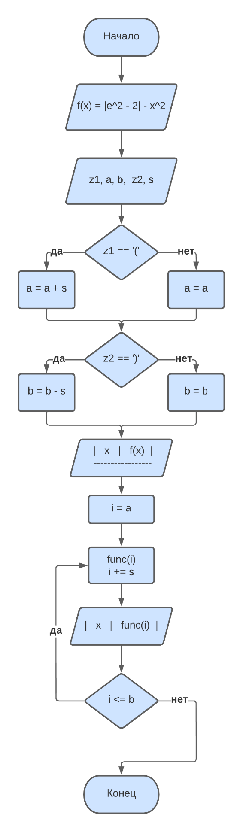

Рисунок 1 — Блок-схема программы

**Код программы**

#define _CRT_SECURE_NO_WARNINGS

#include <stdio.h>

#include <locale.h>

#include <math.h>

float func(float x) {

return (float)(fabs(exp(x) - 2) - pow(x, 2));

}

void main(void) {

setlocale(LC_ALL, "RUS");

// заданная функция

puts("f(x) = |e^2 - 2| - x^2\n");

// получение значений

char z1, z2;

float a, b, s;

puts("Введите значения интервала в формате (1,3; 3,5]");

scanf("%c%f; %f%c", &z1, &a, &b, &z2);

puts("Введите значения шага табуляции");

scanf("%f", &s);

// определение границ

a = z1 == '(' ? a + s : a;

b = z2 == ')' ? b - s : b;

// вычисление и вывод значений

printf("| %-10s | %-10s |\n", "x", "f(x)");

puts("|------------|------------|");

for (float i = a; i <= b; i += s) {

printf("| %10.3f | %10.3f |\n", i, func(i));

}

}

**Результат работы программы**

На рисунке 2 представлено окно ввода данных

Рисунок 2 — Окно ввода данных

На рисунке 3 представлена работа программы с данными из контрольного примера.

Рисунок 3 — Окно с выполненной программой